HMA醫務行政系統
試辦計畫線上審核作業使用者手冊

修訂日期：106年11月23日

目 錄
零、 修訂紀錄表 3
壹、 作業目的及功能 4
一、 作業目的 4
二、 作業功能 4
貳、 操作說明 5
一、 角色 5
二、 案件流程、登入網頁和查詢 6
三、 核定註記階段 13
四、 複核註記階段 17
五、 代碼檔 21
參、 補充說明 28
一、 本作業在健保資訊網服務網頁（Intra）操作。 28

修訂紀錄表(表1)
版本 | 日期 | 修訂摘要
Version 1.1 | 106/08/23 | - 更正鍵變更為暫存鍵。  - 符合查詢條件只顯示電子化作業案件。  - 異動參與人員(補正)的文件改依原申請項目的文件。  - 其他必要之修改。
Version 1.0 | 106/05/03 | 初版
表1 修訂紀錄表

作業目的及功能

作業目的
提供Intra醫療系統端線上審核參與試辦計畫方案、異動參與人員、退出方案、承接其他機構參與的方案，以提升審核參與試辦計畫方案的方便性。

作業功能

提供Intra醫療系統端線上審核、複核、核定、查詢參與試辦計畫方案。

操作說明

角色

角色清單(表2)
角色代號 | 角色名稱 | 維護/查詢 | 備註
HMAI5100_User | HMA_試辦計畫線上審核作業_維護 | 維護 | 已具HMAI2130_User角色者可不申請此角色
HMAI2130_User | HMA_試辦計畫維護 | 維護
HMAI5100_Qry | HMA試辦計畫線上審核作業_查詢 | 查詢 | 已具HMA_QRY角色者可不申請此角色
HMA_QRY | HMA查詢作業 | 查詢
表2 角色清單

角色說明
- 欲維護試辦計畫線上審核作業，可以申請HMAI5100_User角色。倘若您已具有HMAI2130_User角色，可直接維護試辦計畫線上審核作業，不必申請HMAI5100_User。不論是HMAI2130_User還是HMAI5100_User，只要具備二個其中一個角色，即可維護試辦計畫線上審核作業各方案。
- 欲查詢試辦計畫線上審核作業，可以申請HMAI5100_Qry角色。倘若您已具有HMA_QRY角色，可直接查詢試辦計畫線上審核作業，不必申請HMAI5100_Qry。不論是HMA_QRY還是HMAI5100_Qry，只要具備二個其中一個角色，即可查詢試辦計畫線上審核作業各方案。

案件流程、登入網頁和查詢 (到核定註記 到複核註記 到代碼檔)

VPN院所端線上申請作業流程。(圖1)
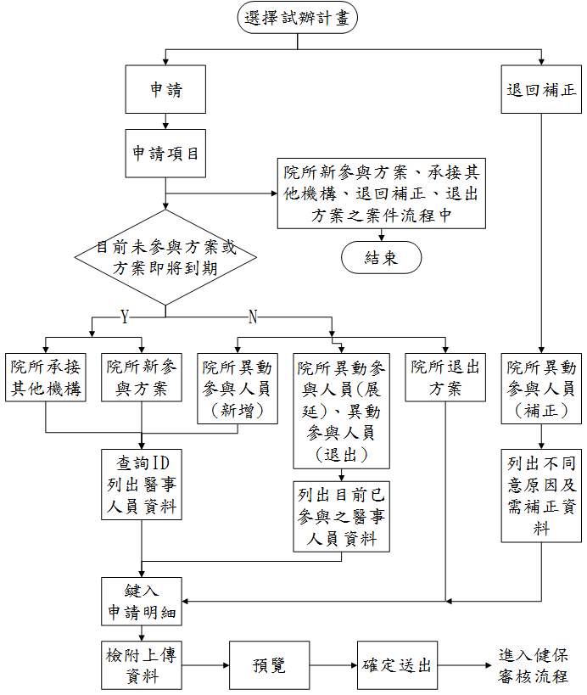
圖1 VPN院所端線上申請作業流程

當醫療院所送出案件申請後，批次程式於每日凌晨二時將案件轉到Intra醫療系統端，案件的申請進度由「申請」轉為「收件」。(圖2)
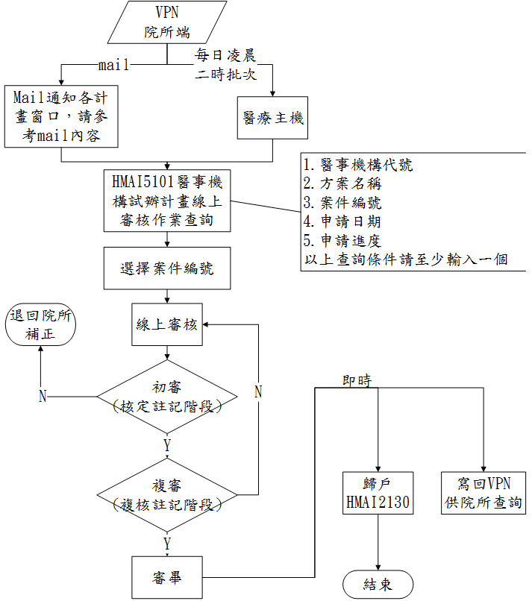
圖2 Intra醫療系統端線上審核作業流程

批次程式寄郵件給方案承辦人，郵件內容如附圖所示，處理狀況為「分辦」。(圖3)
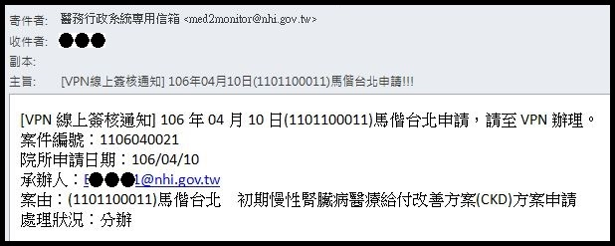
圖3 電子郵件處理狀況分辦

若案件在複核註記階段被退回承辦人，則郵件內容如附圖所示，處理狀況為「退主辦承辦人」。(圖4)
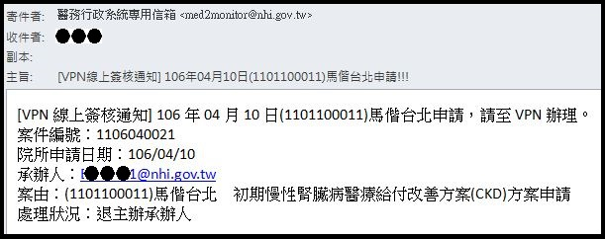
圖4 電子郵件處理狀況退主辦承辦人

進入Intra醫療系統端服務平台後，點開「HMA醫務管理子系統」，進入「I5101醫事機構試辦計畫線上審核作業」，進入如下畫面的「HMAI5101S01_醫事機構試辦計畫線上審核作業查詢」。(圖5)
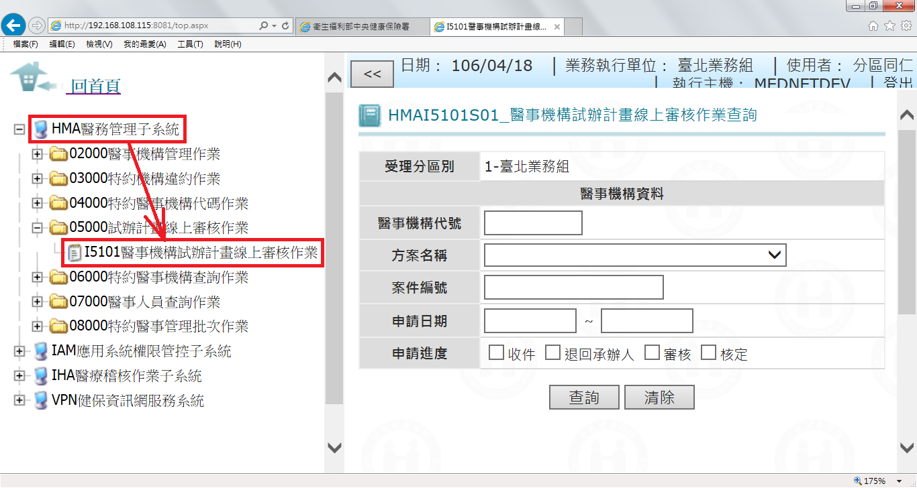
圖5 進入HMAI5101醫事機構試辦計畫線上審核作業

醫事機構代號、方案名稱、案件編號、申請日期、申請進度五個查詢條件請至少輸入一個，輸入查詢條件後，請按查詢鍵。(圖6)
- 醫事機構代號：輸入十位數醫事機構代號。
- 方案名稱：選擇試辦計畫方案名稱。
- 案件編號：輸入十位數案件編號。
- 申請日期：輸入欲查詢之起迄期間，民國年格式(YYY/MM/DD)，可以只輸入查詢起日而無查詢迄日。
- 申請進度：勾選一個或多個。若四個都勾，表示查詢全部。
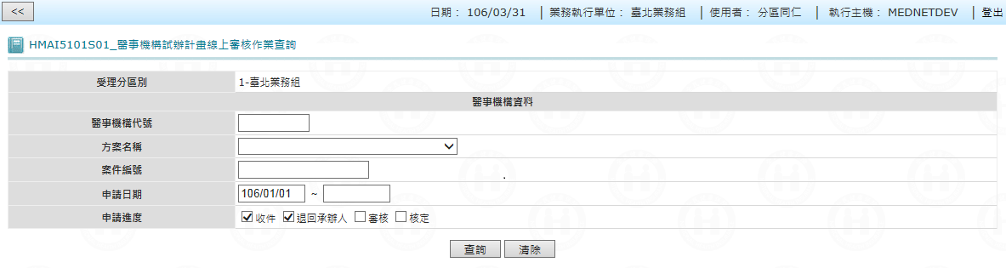
圖6 試辦計畫線上審核作業查詢畫面

畫面列出符合查詢條件案件之醫事機構代號、醫事機構簡稱、方案名稱、案件編號、申請日期、申請進度。點案件編號可打開案件，按回前畫面鍵回查詢畫面。(圖7)
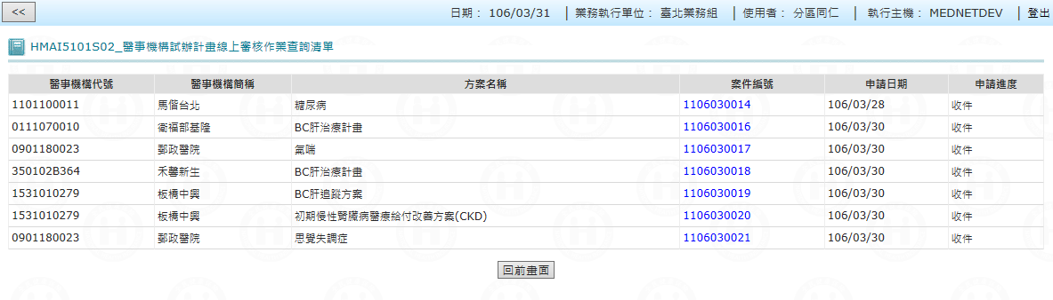
圖7 試辦計畫線上審核作業符合查詢條件畫面

進入線上審核作業畫面如下。(圖8)
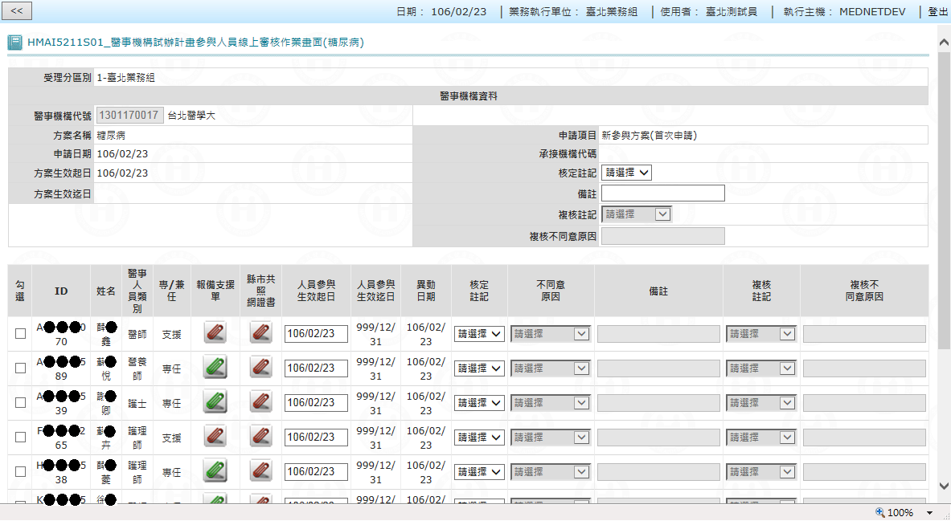
圖8 試辦計畫線上審核作業畫面

核定註記階段 (回目錄 回流程圖 到複核註記 到代碼檔)

承辦人進入線上審核畫面後，畫面列出案件各項資料、參與人員資料、上傳資料，表示未夾帶，表示已夾帶(圖9)，承辦人可點開啟或下載上傳資料。(圖10)
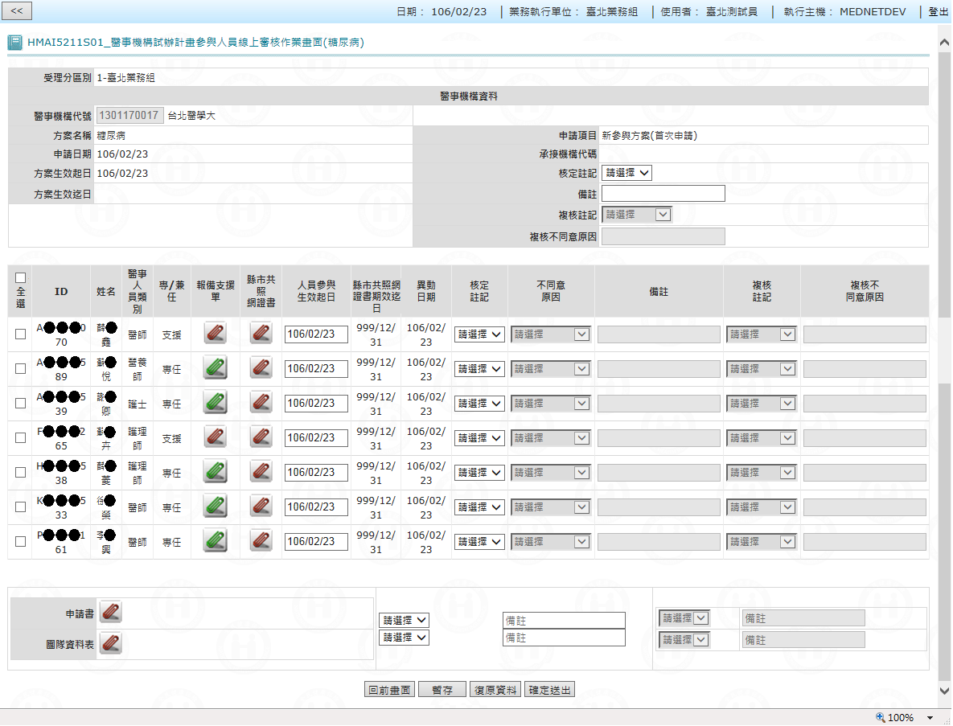
圖9 試辦計畫線上審核作業畫面(包括上傳資料)

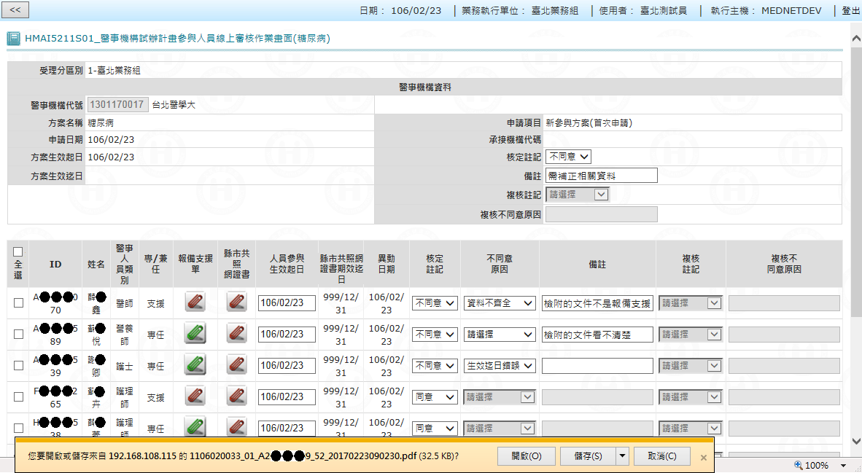
圖10 開啟或下載上傳資料畫面

一一選擇核定註記，勾選參與人員，按確定送出鍵。(圖11)
- 人員參與生效起日：若更改人員參與生效起日，調整期間限於本次申請日期至本次申請日期前後30日內且不得早於方案生效起日，民國年格式(YYY/MM/DD)。
- 核定註記：選擇同意或不同意。
- 不同意原因：若選擇不同意，方案和上傳資料必須填寫備註，參與人員則必選不同意原因，選填備註。
- 備註：若不同意原因不足以完整表達，可填寫備註。
- 暫存鍵：在案件之核定註記尚未確定的情形下，暫存目前資料。
- 復原資料鍵：在按暫存鍵或確定送出鍵之前，若欲復原資料到剛打開這個畫面的情形，可按本鍵。
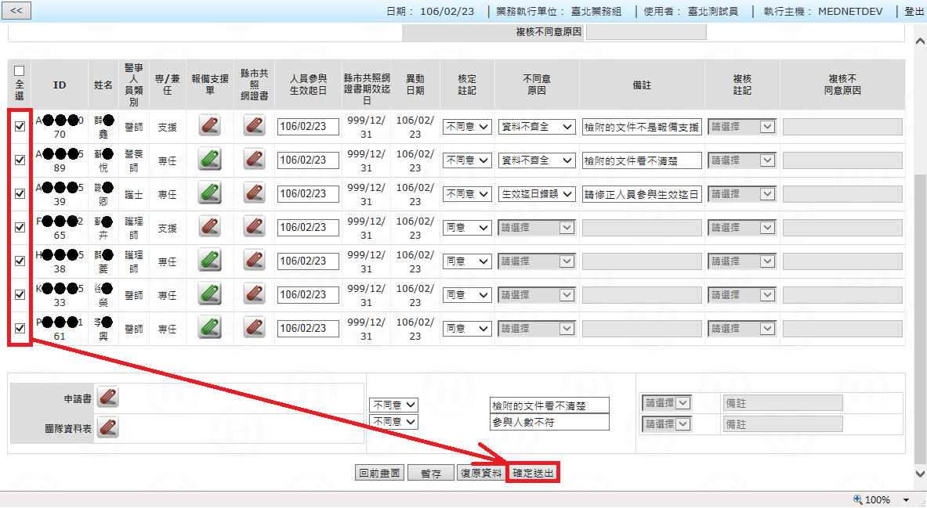
圖11 勾選參與人員按確定送出

若送出成功，彈出送出成功訊息。(圖12)
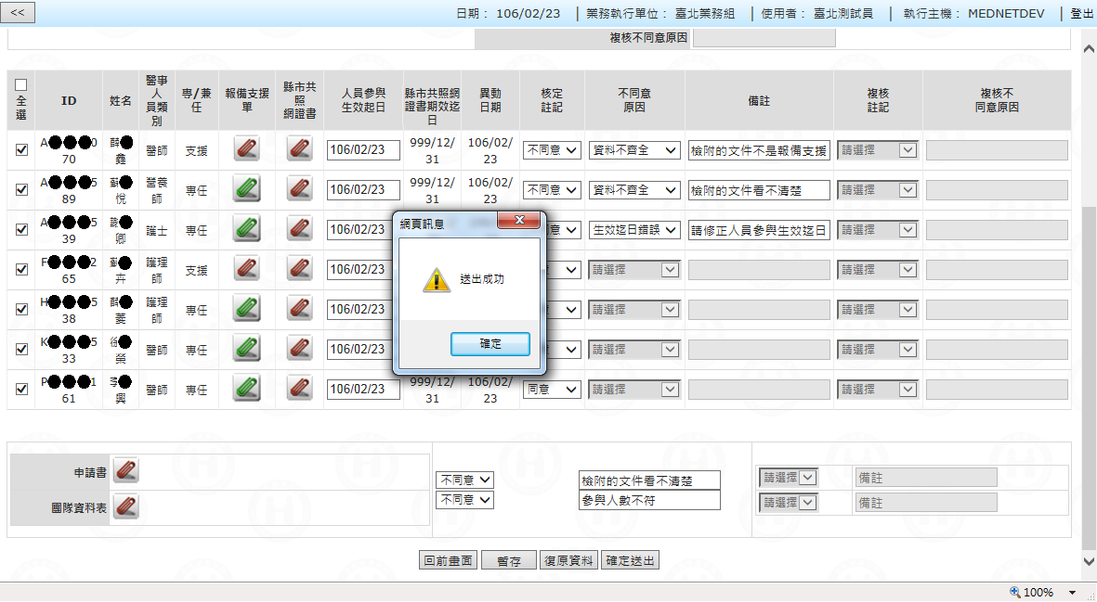
圖12 送出成功

複核註記階段 (回目錄 回流程圖 到核定註記 到代碼檔)

當方案承辦人在核定註記全部同意按確定送出鍵後，批次程式立即將案件轉到複核註記階段，案件的申請進度由「收件」轉為「審核」。批次程式寄郵件給複核人，郵件內容如附圖所示，處理狀況為「複審」。(圖13)
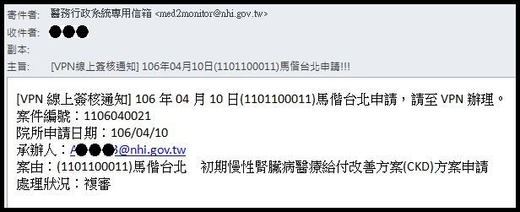
圖13 電子郵件處理狀況複審

線上審核畫面列出案件各項資料、參與人員資料、上傳資料，表示未夾帶，表示已夾帶，複核人可點開啟或下載上傳資料。(圖14)
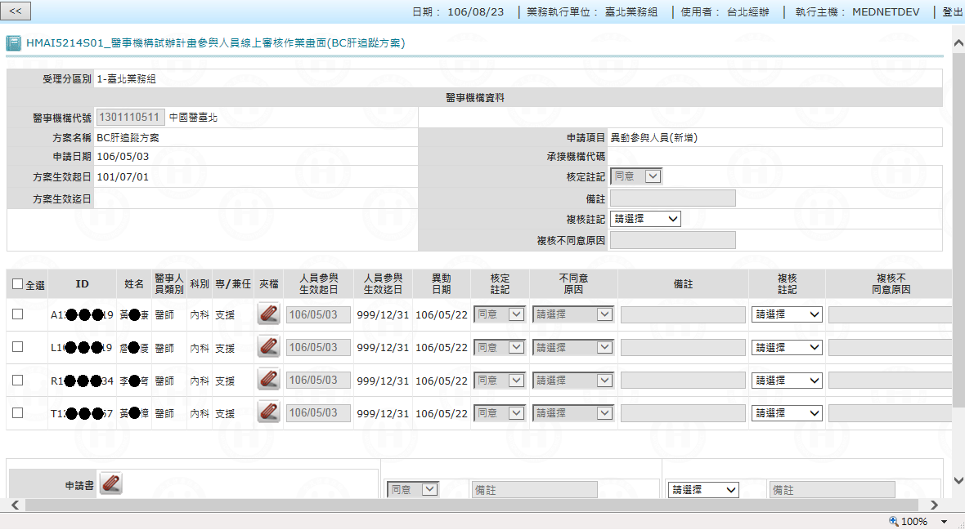
圖14 試辦計畫線上審核作業畫面(複審)

一一選擇複核註記，勾選參與人員，按確定送出鍵。(圖15)
- 複核註記：選擇賦予決行或退回承辦人。
- 複核不同意原因：若選擇退回承辦人，必須填寫複核不同意原因。
- 暫存鍵：在案件之複核註記尚未確定的情形下，暫存目前資料。
- 復原資料鍵：在按確定送出鍵之前，若欲復原資料到剛打開這個畫面的情形，可按本鍵。
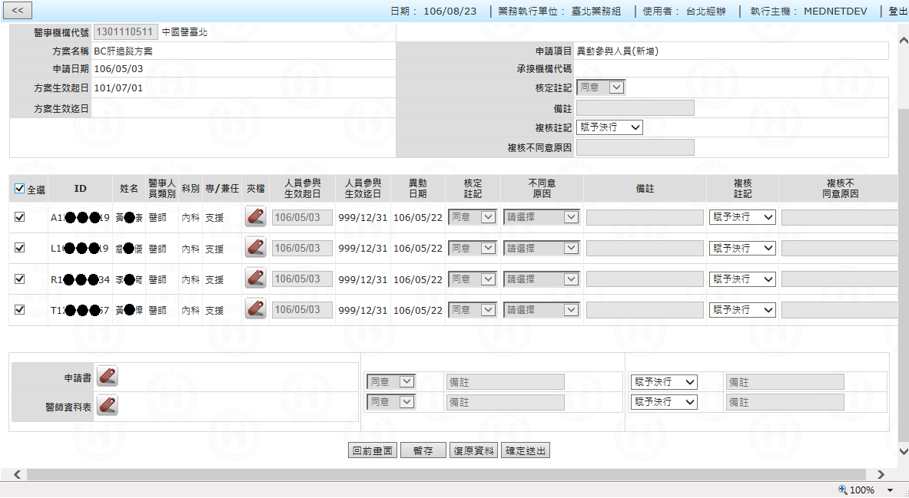
圖15 試辦計畫線上審核作業畫面(複審包括上傳資料)

若送出成功，彈出送出成功訊息。

重導向回符合查詢條件畫面。批次程式立即將案件申請進度由「審核」轉為「核定」，寄郵件給方案承辦人，郵件內容如附圖所示，處理狀況為「判行」。(圖16)
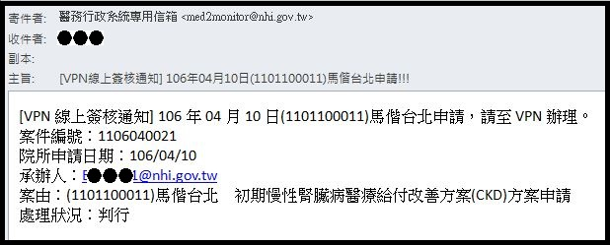
圖16 電子郵件處理狀況判行

代碼檔 (回目錄 回流程圖 到核定註記 到複核註記)

MHA醫務管理子系統，P01試辦計畫方案名稱(圖17)

CODE_ENAME是試辦計畫類型，

1表示簡單型

2表示參與機構型

3表示參與人員型
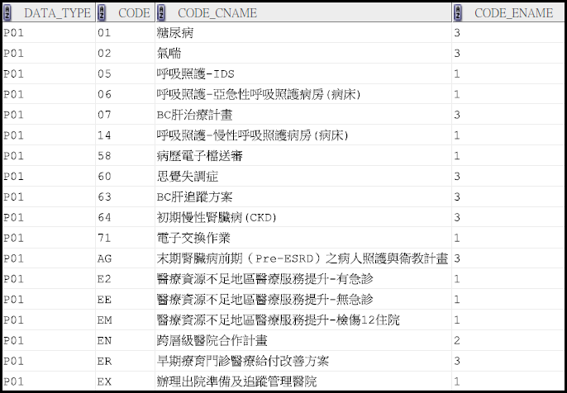
圖17 P01試辦計畫方案名稱代碼檔(Intra)

MHA醫務管理子系統，P02試辦計畫申請項目(圖18)

CODE_ENAME是試辦計畫代碼，簡單型、參與機構型EN、參與人員型AG/ER無退出方案也無承接其他機構。
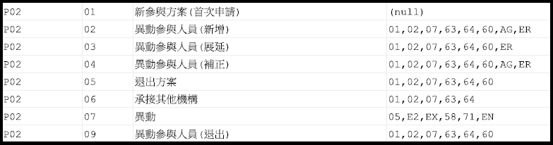
圖18 P02試辦計畫申請項目代碼檔

MHA醫務管理子系統，P03試辦計畫夾帶檔案名稱(圖19)

CODE_ENAME是夾帶檔案代碼的對照碼，以夾帶檔案代碼09為例，文件名稱計畫申請表，對照到夾帶檔案代碼05。
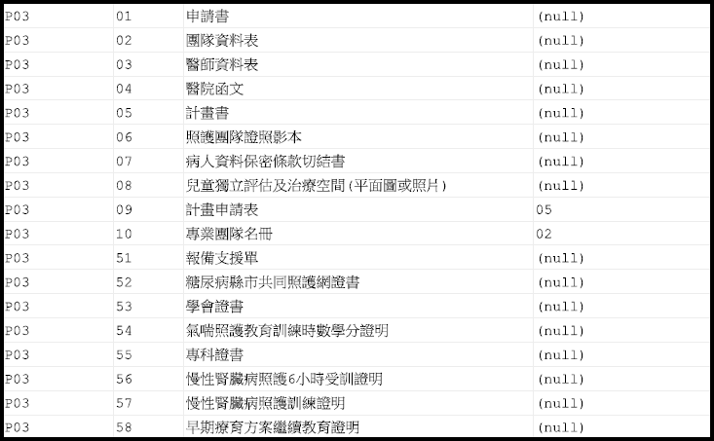
圖19 P03試辦計畫夾帶檔案名稱代碼檔

MHA醫務管理子系統，P04試辦計畫專科別(圖20)

CODE_ENAME是試辦計畫代碼，以家庭醫學科(A0100)為例，試辦計畫代碼為02、63的試辦計畫其參與醫師可以是家庭醫學科(A0100)之專科醫師。
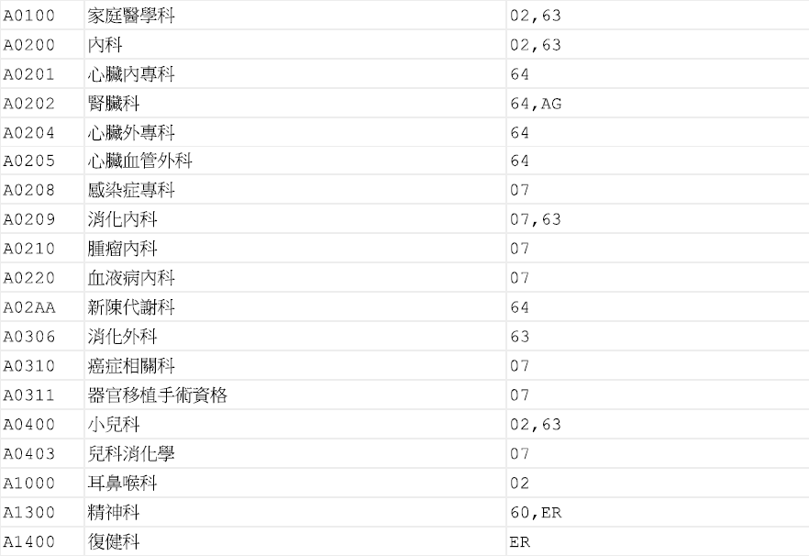
圖20 P04試辦計畫專科別代碼檔

MHA醫務管理子系統，P05試辦計畫學會證書(圖21)
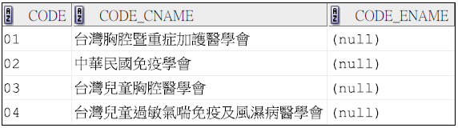
圖21 P05試辦計畫學會證書代碼檔

MHA醫務管理子系統，P06試辦計畫與生效迄日對照(圖22)

CODE_ENAME是試辦計畫代碼，以當年底為例，試辦計畫代碼為E2、EE、EM、EN的試辦計畫之方案生效迄日為當年底。
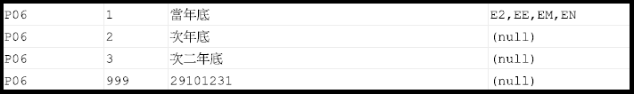
圖22 P06試辦計畫與生效迄日對照

MHA醫務管理子系統，P07試辦計畫與特約類別對照(圖23)

CODE_ENAME是特約類別，以呼吸照護-IDS為例，特約類別是1、2、3、6之醫事機構始得參與。
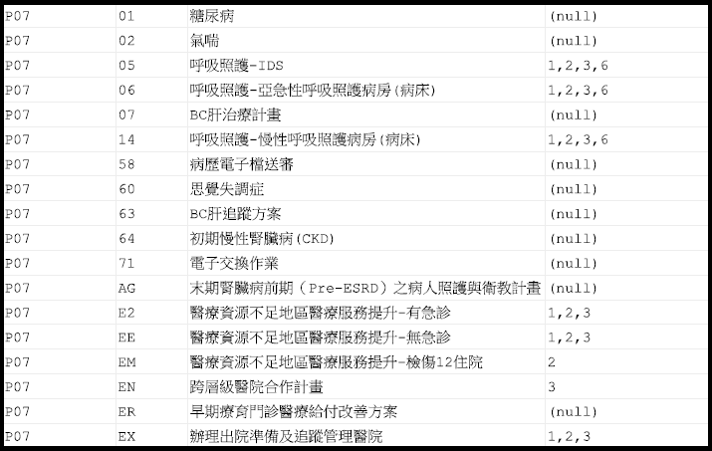
圖23 P07試辦計畫與特約類別對照

MHA醫務管理子系統，P10試辦計畫核定註記(圖24)

CODE_ENAME是試辦計畫代碼，以N08-醫事人員不符條件為例，試辦計畫代碼為AG、ER的不同意原因有此選項。
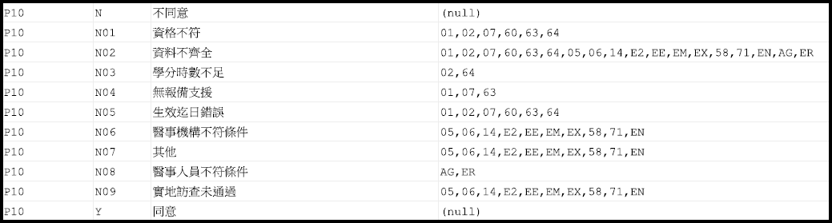
圖24 P10試辦計畫核定註記代碼檔

MHA醫務管理子系統，P11電子郵件信箱(圖25)
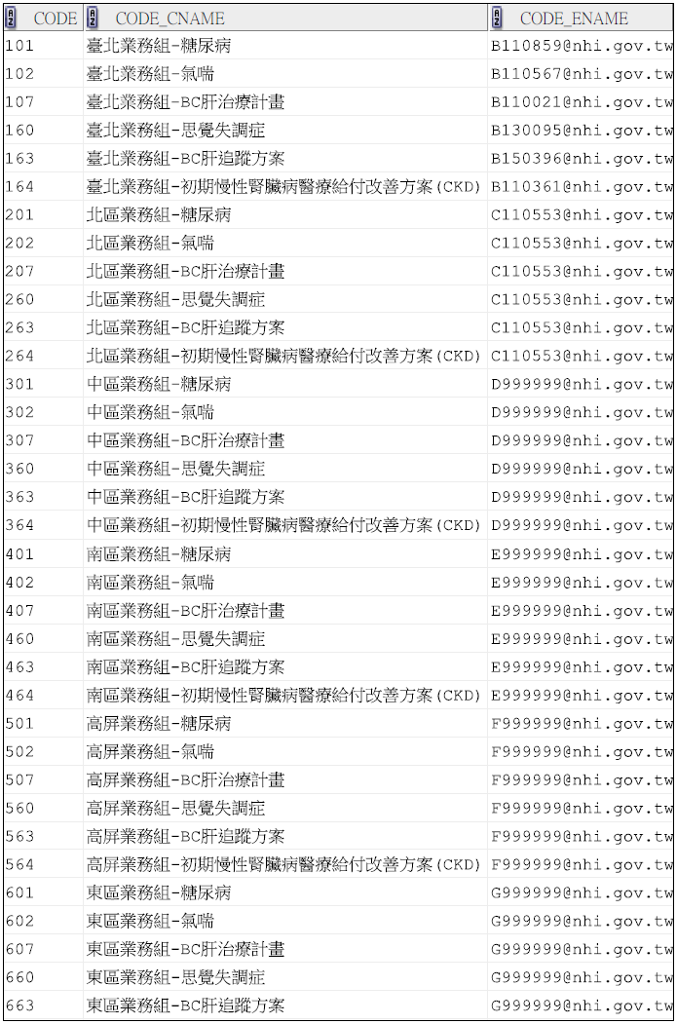
圖25 P11電子郵件信箱代碼檔

MHA醫務管理子系統，P21試辦計畫與醫事人員對照表(圖26)

CODE_ENAME是醫事人員類別代碼，以01-糖尿病為例，醫事人員類別代碼為A、F、G、H、I、Z始得參與。
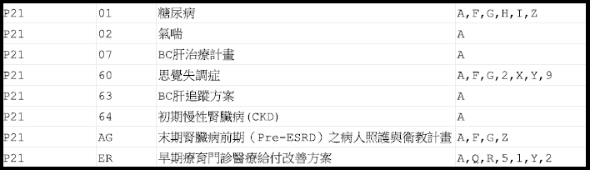
圖26 P21試辦計畫與醫事人員對照表代碼檔

MHA醫務管理子系統，P22試辦計畫與專科別對照表(圖27)

CODE_ENAME是專科證書科別代碼，以01-糖尿病為例，不限醫師之專科證書科別；以02-氣喘為例，醫師之專科證書科別代碼為A0200、A0100、A0400、A1000始得參與。
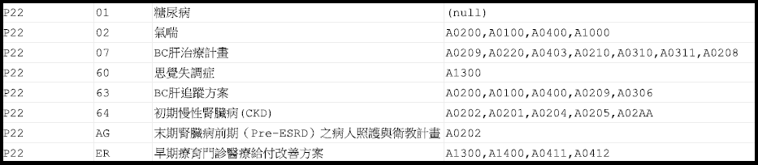
圖27 P22試辦計畫與專科別對照表代碼檔

MHA醫務管理子系統，P23試辦計畫上傳資料說明文字(圖28)

CODE_ENAME是上傳資料數量，以EX為例，該試辦計畫需上傳二份資料。
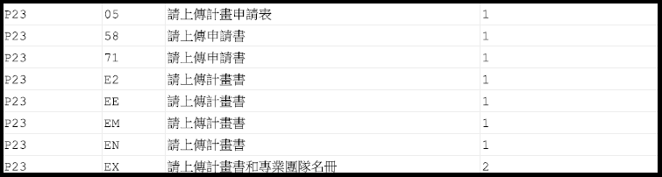
圖28 P23試辦計畫上傳資料說明文字

MHA醫務管理子系統，P24試辦計畫與不同意原因對照(圖29)

CODE_ENAME是不同意原因代碼。
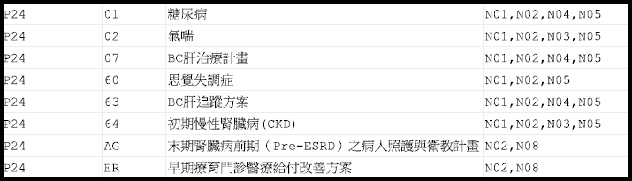
圖29 P24試辦計畫與不同意原因對照代碼檔

MHA醫務管理子系統，P25試辦計畫線上申請作業流程(圖30)

CODE_ENAME是給院所看的申請進度。
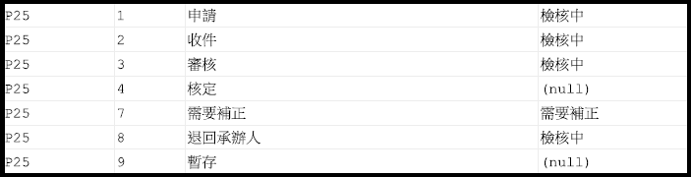
圖30 P25試辦計畫線上申請作業流程

補充說明

本作業在健保資訊網服務網頁（Intra）操作。

